|  |  |  |  |  |
| --- | --- | --- | --- | --- |
| **3.** | | **31.3.2025 – 6.4.2025** | | |
| **www.skola-sokolec.cz** | | |
| **jméno: podpis rodičů:** | | |
|  | **učivo** | | | **co bych měl/a umět**  **sebehodnocení** |
| **ČJ** | **mluvnice** | | **Pod.jména – rod, číslo, pád – uč.str.68-71**  **VS po p str 73**  **Telefonujeme** | **Určím mluvnické kategorie pod.jmen**  **☺ 😐 ☹**  **Vyjmenuji VS po p.**  **☺ 😐 ☹** |
| **čtení/psaní** | | **Písanka str. 15, 16**  **Čítanka str. 142- 143** | **Přepíšu správně báseň podle veršů. Napíšu jména spisovatelů a přiřadím jim správný název knihy. Čtu s porozuměním texty o přírodě. ☺ 😐 ☹** |
| **čtenářská dílna** | | **Prezentace přečtených knih – čtenářský deník.** | **Přestavím knihu dle předem stanovených kritérií. Jsme schopen/schopna zodpovědět doplňující otázky. Aktivně naslouchám představení knih spolužáků.**  **☺ 😐 ☹** |
| **Aj** | **UČ str. 40, 41**  **PS str. 51-53**  **Testování Kalibro** | | | **Pojmenuji nábytek v bytě, používám předložky místa in, on, under.**  **☺ 😐 ☹** |
| **Prv** | **Živočichové – složení tělo obratlovců a bezobratlých.** | | | **Umím vysvětlit rozdíly ve stavbě těla živočichů.**  **☺ 😐 ☹** |
| **Ma** | **Zaokrouhlování str.32**  **+, - str.33-34**  **G- čtyřúhelník** | | | **Zvládám probrané učivo.**  **☺ 😐 ☹**  **Poznám a popíšu čtyřúhelník.**  **☺ 😐 ☹** |
| **VV** | **Velikonoce** | | | **Využívám prvků lidových tradic**  **☺ 😐 ☹** |
| **PV** | **Velikonoce** | | | **Využívám prvků lidových tradic**  **☺ 😐 ☹** |
| **HV** | **Délka not, dynamika, tempo, píseň Malé kotě** | | | **Doplním takt 2/4, ¾, 4/4.**  **Reaguji na změnu dynamiky a tempa.**  **☺ 😐 ☹** |
| **TV** | **Základy atletiky, průpravna cvičení** | | | **☺ 😐 ☹** |
| **Hodnocení učitele: ☺😐☹** | | | | |
| **☺** | | | | |
| **☹** | | | | |
|  | | | | |

** Gringotova banka úkol č.27**

**Člověk a příroda**

|  |  |  |  |  |  |  |  |  |  |  |  |  |  |  |
| --- | --- | --- | --- | --- | --- | --- | --- | --- | --- | --- | --- | --- | --- | --- |
|  |  |  |  |  |  |  |  |  | Slon má dlouhý … | |  |  |  |  |
|  |  |  |  |  |  |  |  |  | Živočich s klepety | |  |  |  |  |
|  |  |  |  |  |  |  |  |  | Dopravní prostředky znečišťující vzduch ve městech | | | | | |
|  |  |  |  |  |  |  |  |  | N s háčkem |  |  |  |  |  |
|  |  |  |  |  |  |  |  |  | Živočich spící hlavou dolů | | |  |  |  |
|  |  |  |  |  |  |  |  |  | Polní plodina – vyrábí se z ní cukr. | | | | |  |
|  |  |  |  |  |  |  |  |  | Palivo, které není šetrné k životnímu prostředí. | | | | | |
|  |  |  |  |  |  |  |  |  | Do sběrny odevzdáváme starý | | | |  |  |
|  |  |  |  |  |  |  |  |  | Obrovský člověk – pohádková bytost | | | | |  |
|  |  |  |  |  |  |  |  |  | Žije na březích vod, má pěknou kožešinu. | | | | | |
|  |  |  |  |  |  |  |  |  | Bílý pták s dlouhým krkem – chráněný | | | | | |

1. **Vybarvi kontejnery. Dones po správné cestě odpadky do příslušného kontejneru.**

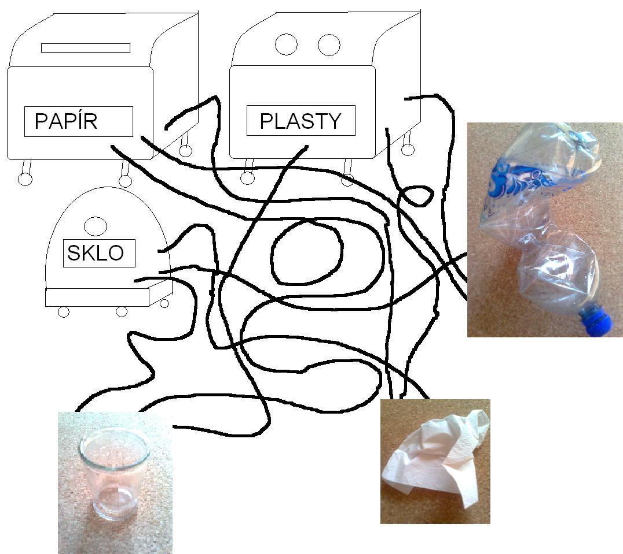

**Roztřiď tyto odpadky – slovní spojení, podtrhni je barvou kontejneru.**

*Reklamní letáky, igelitový sáček, zničené knihy, skleněná lahev, plastový kelímek.*